Лабораторна робота № 12: Створення структури записів таблиці БД. Введення та редагування даних. Робота з формами.
Мета Уміти створювати таблиці та форми, вставляти у форми елементи керування, вводити дані у форму, створювати підпорядковані форми.
План
1. Створити базу даних "Адресна книжка" у вигляді форми, використовуючи майстра стандартних баз даних.
2. Створити форму, що відповідає таблиці Оцінки.
3. Вставити у форму текст заголовка і картинку.
4. Вставити у форму нове поле Сума, де буде обчислюватися сума балів студента з усіх предметів.
5. Розмістити елементи керування: кнопки Вперед, Назад, Створити новий запис, Закрити форму.
6. Вставити підпорядковану форму в основну.
Теоретичні відомості
Є два основні способи подання даних з БД для візуального огляду: 1) у вигляді таблиці; 2) у вигляді форми.
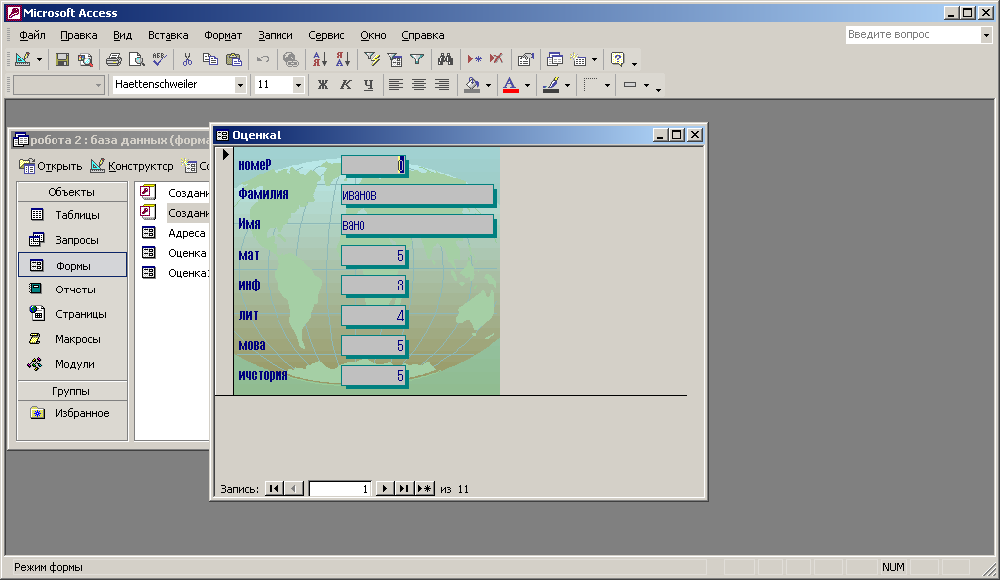
рис.1 Приклад форми.
Форма подібна до бланка чи карточки (рис.1). Прикладами форми є будь-який бланк, сторінки з паспорта, карточка з досьє чи бібліографічна карточка на книжку в бібліотеці.
У програмі Access: прийнято створювати базу даних спочатку у вигляді таблиці, а пізніше відображати її у вигляді форм.
Перехід до форм, окрім кращої візуалізації даних, дає низку додаткових можливостей. Виявляється, що на формі можна зручно розташувати:
- поля типу OLE з картинками, фотографіями тощо;
- елементи керування: кнопки, перемикачі тощо.
- надписи: заголовки форми, рубрик (а також розрисувати форму чи задати фоновий рисунок-заставку: сутінки, глобус, хмари тощо);
- обчислювальні поля (це також елементи керування) для відображення результатів обчислень, виконаних на базі наявних полів;
- закладки (багатосторінкові форми, де поля групують за змістом на різних закладках);
- підпорядковані форми тощо.

Є декілька способів створення форм, а саме:
- автоматично за допомогою команди Автоформа;
- за допомогою майстра форм;
- вручну за допомогою конструктора форм;
- комбінованим способом.
Наприклад, виконавши команду Автоформа => У стовпець, отримаємо форму, в якій усі поля з таблиці будуть розташовані в стовпець і вирівняні до лівого краю.
Використання майстра форм дає змогу швидко відібрати потрібні поля з таблиці для розміщення на формі або розташувати на одній формі поля з різних таблиць. Для створення стандартних баз даних: адресних книжок, телефонних довідників тощо — також є майстри. Достатньо виконати вказівки майстра і структура бази даних готова (часто їх недоліком є надлишкова кількість полів).
Початківцям створювати форму вручну не рекомендують. Спочатку варто створити форму командою Автоформа або Майстер форм, а пізніше зробити зміни у формі за допомогою конструктора форм. Такий спосіб називається комбінованим.
Розглянемо можливості конструктора форм. Для конструювання форми використовують панель елементів керування з (кнопками (рис.54).
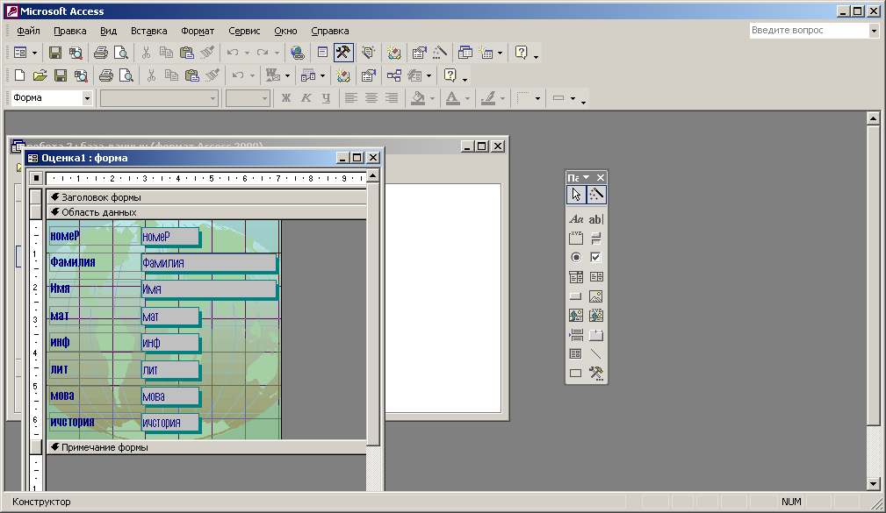
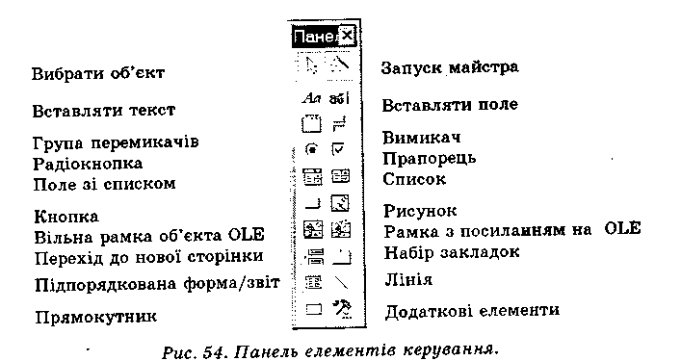
Щоб вставити елемент керування, його треба вибрати на панелі і клацнути на формі у точці вставляння.
За допомогою кнопки Запуск майстра можна в діалоговому режимі вставити у форму інші елементи: кнопки, перемикачі тощо.
З метою виконання обчислень над полями у формі створюють нове поле, наприклад з назвою Сума (для обчислення суми балів учня з усіх предметів), і задають йому значення у вигляді формули
=[Мат]+[Інф]+[Фіз]+[Літ]+[Мова]. Кутові дужки можна не писати, якщо назви полів не містять пропусків.
Ввести конкретні дані у форму можна в режимі форми за допомогою команд з меню Записи => Ввести дані або кнопки [►*].
Щоб добитися естетичного вигляду, об'єкти на формі вирівнюють чи переміщують у режимі конструктора. Для вирівнювання вибраних об'єктів використовують команду Вирівняти з меню Формат. Для переміщення вибраного об'єкта вказівник миші треба навести на його межу і, коли він набуде вигляду долоні, виконати перетягування. Поле буде переміщатися разом зі своїм підписом. Щоб ці елементи перемістити окремо, вказівник потрібно навести на верхній лівий маркер поля або підпису, де він має набути вигляду вказівного пальця піднятого вгору, і виконати переміщення.

Хід роботи
1. Запустіть програму опрацювання бази даних.
2. Використайте майстра для створення стандартної БД.
У вікні Microsoft Access увімкніть другу радіокнопку, яка викликає майстра стандартних баз даних або виконайте команди Файл => Створити нову БД => Перейдіть на закладку Бази даних. Виберіть значок Склад.mdb. => ОК => Дайте назву файлові, наприклад, Прізвище2 => Створити. Як ви назвали файл?
3. Спостерігайте за роботою майстра, який все зробить сам. Натисніть на кнопку Далі. У наступному вікні ознайомтеся з назвами полів, які будуть у таблиці. Увімкніть додаткове поле Імена дітей, клацнувши на його перемикачі. Увімкніть перемикач "Так, додати зразки даних". Натисніть на кнопку Далі. Задаючи вигляд оформлення екрана, виберіть стиль СУТІНКИ (але перегляньте й інші картинки-заставки). Які заставки ви переглянули і яка вам найбільше сподобалася?
Виберіть будь-який вигляд оформлення звіту. Коли майстер запитає про заголовок бази даних, уведіть своє прізвище.
Натисніть на кнопку ГОТОВО і відкрийте створену БД, якщо вона не відкриється автоматично.
4. Розгляньте головну кнопкову форму і натисніть на кнопку введення даних.
- Розгляньте створену БД, яка має вигляд форми на двох сторінках, погортайте записи і введіть в одну форму свої дані. Користуйтеся кнопками гортання, які є внизу форми. Індекси, дати і номери телефонів вводьте за даними зразками.
6. Закрийте форму "Адреси" і на головній кнопковій формі натисніть на кнопку Перегляд звітів.
Які звіти є у цій БД? Перегляньте перший звіт. Закрийте його. Перегляньте ще один звіт. Закрийте його. Закрийте БД. Для цього у головній кнопковій формі натисніть на останню кнопку Вихід.
7. Відкрийте БД, у якій є ваша таблиця Оцінки.
8. Створіть форму для таблиці Оцінки.
У головному вікні БД виберіть закладку Форми і виконайте команду Створити (натисніть на кнопку Створити).
9. Активізуйте майстра форм і виконайте всі його вказівки (кроки).
У вікні Нова форма виберіть майстра форм і обов'язково задайте у полі списку джерело даних — таблицю Оцінки => ОК.
10. Виберіть поля, які повинні бути у вашій формі (крок 2).
Виберіть усі поля серед доступних кнопкою >> і натисніть Далі.
11. Виберіть зовнішній вигляд форми (крок 3). Задайте вигляд в один стовпець => Далі. Які ще є способи розташування полів у формі?
12. Виберіть стиль форми (фон, заставку): камінь або глобус (крок 4). Які є стилі форми? Який стиль вам найбільше до вподоби?
13. Надайте формі ім'я (крок 5).
Уведіть ім'я: Оцінки => Увімкніть режим автовідкривання форми (перший вимикач) => ГОТОВО.
14. Перегляньте усі записи.
Користуйтеся кнопками гортання у нижній частині форми.
15. Вставте новий запис.
Для цього скористайтесь кнопкою [►*] серед кнопок гортання.
16. Перейдіть у режим конструктора для вставляння нових елементів у форму.
ВИГЛЯД => Конструктор. Це можна зробити двома способами: за допомогою меню або (це швидше) крайньої зліва кнопки ВИГЛЯД на панелі інструментів. Переконайтеся, що на екрані є панель елементів керування. Якщо її немає, то виконайте команди Вигляд => Панель елементів.
17. Збільшіть розміри вікна конструктора і його частин методом перетягування границь.
18. Форма може містити заголовок і примітки. Підготуйте форму для введення заголовка і приміток. ВИГЛЯД => Заголовки/Примітки. Наведіть вказівник миші на розмежувальні лінії частин форми і перетягніть їх, щоб підготувати місце для вставляння об'єктів.
19. Уведіть заголовок форми і розмалюйте його.
Уведіть великими буквами заголовок: ОЦІНКИ СТУДЕНТІВ. Для цього натисніть на кнопку Аа на панелі елементів і клацніть у полі заголовка, введіть текст заголовка, натисніть на клавішу вводу. Клацніть над текстом, щоб перетворити заголовок в об'єкт. Відформатуйте заголовок: змініть його розміри і розташування-змініть розмір шрифту і його стиль, кольори букв, фону, меж тощо.
20. У правому нижньому куті форми вставте текст з назвою групи (великим шрифтом).
21. У полі приміток форми вставте текст: Виконав (-нала) прізвище. Якщо немає вільного місця у частинах форми, то треба перетягнути об'єкти у формі на інші місця, щоб звільнити місце. Однак ліпше задати розміри усіх частин форми, викликавши їхні контекстні меню і виконавши такі команди: Властивості => Макет (Format) => Висота => Ввести потрібне значення.
22. У поле заголовка вставте картинку з Clip Art Gallary або фотографію групи як рисунок з-файлу.
Клацніть мишею у полі заголовка. Виконайте команди з меню Вставити => Об'єкт => Microsoft ClipArt => Виберіть і вставте картинку. Змініть розміри рамки і правильно впишіть картинку у вибрану рамку командами Вигляд => Властивості => Макет => Задания розмірів => Зі списку значень цього параметра виберіть За розмірами рамки.
23. Перегляньте результати роботи на екрані, задавши режим форми, і поверніться в режим конструктора. Вигляд => Режим форм. Вигляд => Конструктор.
24. Вставте у форму обчислювальний елемент керування.
Вставте поле з назвою Сума, значення якого є сумою балів одного студента з усіх предметів. Для цього на панелі елементів натисніть на кнопку аб /. Клацніть на формі там, де має бути значення поля Сума. Перемістіть об'єкти, якщо треба, на вільні місця. Введіть ліворуч назву (підпис) поля Сума, а в рамку праворуч — формулу для обчислення суми оцінок =[Мат] + [Інф] + [Фіз] + [Літ] + [Мова].
25. Розташуйте на формі кнопку для огляду наступного запису і назвіть її Вперед.
Натисніть на кнопку Кнопка на панелі елементів і клацніть на формі, де треба розмістити кнопку. Кнопка Запуск майстра також має бути натиснутою. Відкриється вікно майстра створення кнопок. У категорії Переходи по записах виберіть дію Наступний запис => Далі. Введіть текст підпису кнопки: Вперед, і виберіть рисунок кнопки з меню зразків. Робочу назву кнопці можете не давати => Готово.
26. Розташуйте на формі кнопки з назвами Назад, Створити новий запис, а також кнопку Закрити форму з категорії Робота з формою.
27. Перейдіть у режим форм і погортайте записи, користуючись своїми кнопками.
28. Уведіть один новий запис у режимі форм.
29. Вставте в основну форму Оцінки підпорядковану форму, що міститиме номери телефонів даного студента. Перейдіть у режим конструктора. Клацніть на кнопці Підпорядкована форма/ЗВІТ на панелі елементів керування і в основній формі обведіть контур для підпорядкованої форми. Виконуючи вказівки майстра, зв'яжіться з таблицею Телефони і відберіть для підпорядкованої форми лише поля Прізвище, Телефон і Типтел, задайте зв'язок між даними з двох таблиць по полю Прізвище (перетягніть це поле з першої таблиці на відповідне поле в другій), натисніть на кнопку ГОТОВО. Поверніться в режим форм і погортайте форми. Стежте за змінами в підпорядкованій формі.
30. Перейдіть у режим конструктора і методом перетягування і вирівнювання розташуйте всі об'єкти на формі якнайкраще. Перейдіть у режим форми і продемонструйте результат викладачеві.
31. Закрийте базу даних, зберігаючи форму. Здайте звіти.

Контрольні запитання

1. Що таке форма?
2. Яке призначення форм?
3. Які є способи відображення даних з БД для візуального огляду?
4. З чого складається форма?
5. Що таке обчислювальний елемент керування?
6. Які є способи створення форми?
7. Форма — це файл з даними чи спосіб відображення даних?
8. Яке призначення конструктора форм?
9. Що таке елемент керування? Які є елементи керування?
10. Які дані наводять у вигляді форми?
11. Які переваги таблиць над формами?
12. Які дані можна розмістити у формі?
13. Які переваги використання майстра форм над конструктором?
14. Як вставити заголовок у форму?
15. Як виконати обчислення в формах?
16. Як нарисувати у формі прямокутник?
17. Як ввести у форму деякий текст?
18. Які є стилі форм?
19. Що таке комбінований спосіб створення форми?
20. Які переваги форм над таблицями?
21. Як переміщати об'єкти по полю даних конструктора форми?
22. Як вставити кнопку у форму?
23. Як створити підпорядковану форму?
24. Як змінити розміри складових форми?
25. Як можна гортати форми?
26. Для чого у форму вставляють елементи керування?
27. Як ввести будь-який текст у форму?
28. Як вилучити запис у формі? Чи буде він вилучений з бази даних?
29. Як приписати створюваній кнопці конкретну дію?
30. Як створити форму з закладками?
31. Як у форму вставити свою фотографію?
32. Що спільного між таблицями і формами?
33. Як видрукувати форму? Як вставити новий запис у форму?
34. Як вставити у форму картинку?
35. Як редагувати дані у формі?

